Задание 1.

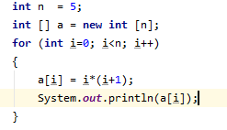

Значения, которые содержит массив:

0 2 6 12 20

Задание 2.

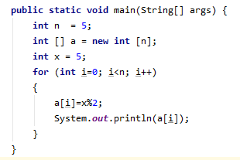

Значения, которые содержит массив:

1 1 1 1 1

Задание 3.

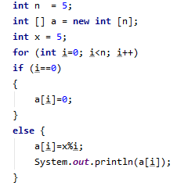

Значения, которые содержит массив:

0 1 2 1

Задание 4.

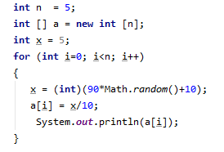

Значения, которые содержит массив:

9 8 6 7 7

Задание 6.

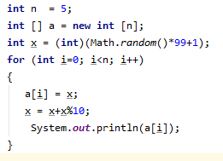

Значения, которые содержит массив:

31 32 34 38 46

Задание 7.

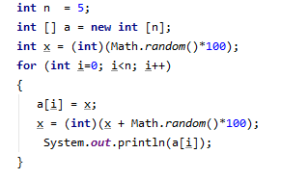

Значения, которые содержит массив:

85 139 164 184 274

Задание 8.

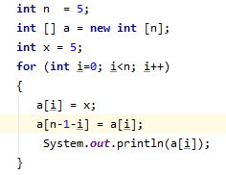

Значения, которые содержит массив:

5 5 5 5 5